Correlaciones

¿Qué es la variancia?

* Es el valor obtenido de elevar al cuadrado la desviación std o el cuadrado de la desviación de cada valor respecto a la media todo esto al cuadrado

¿Qué es la correlación?

* La correlación es una medida estadística que expresa hasta qué punto dos variables están relacionas linealmente (esto es, cambian conjuntamente a una tasa constante)

¿Qué es la covarianza?

* Es un valor que indica el grado de variación conjunta de dos variables aleatorias respecto a sus medias
* 
* 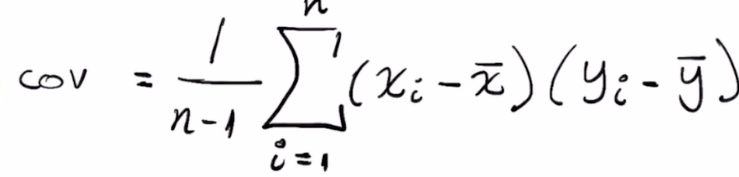

¿Qué es el coeficiente de correlación?

* El coeficiente de correlación es la medida especifica que cuantifica la intensidad de la relación lineal entre dos variables en un análisis de correlación

